附件3
2022年高职提前招生四校联考模唱曲库
模唱抽测曲库（5首抽1首）
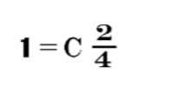
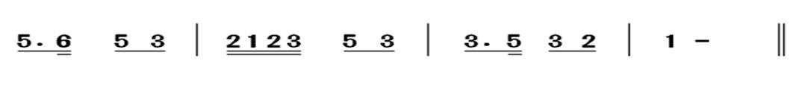
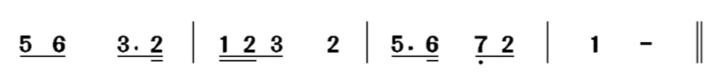
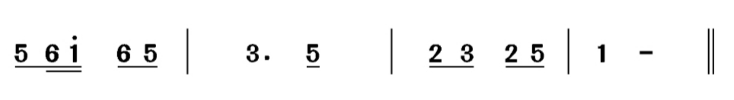
模唱视频下载
请到下列网页下载：
链接：https://pan.baidu.com/s/1r6b-FglKMpMh_gwpxGSxCQ
提取码：awdr

